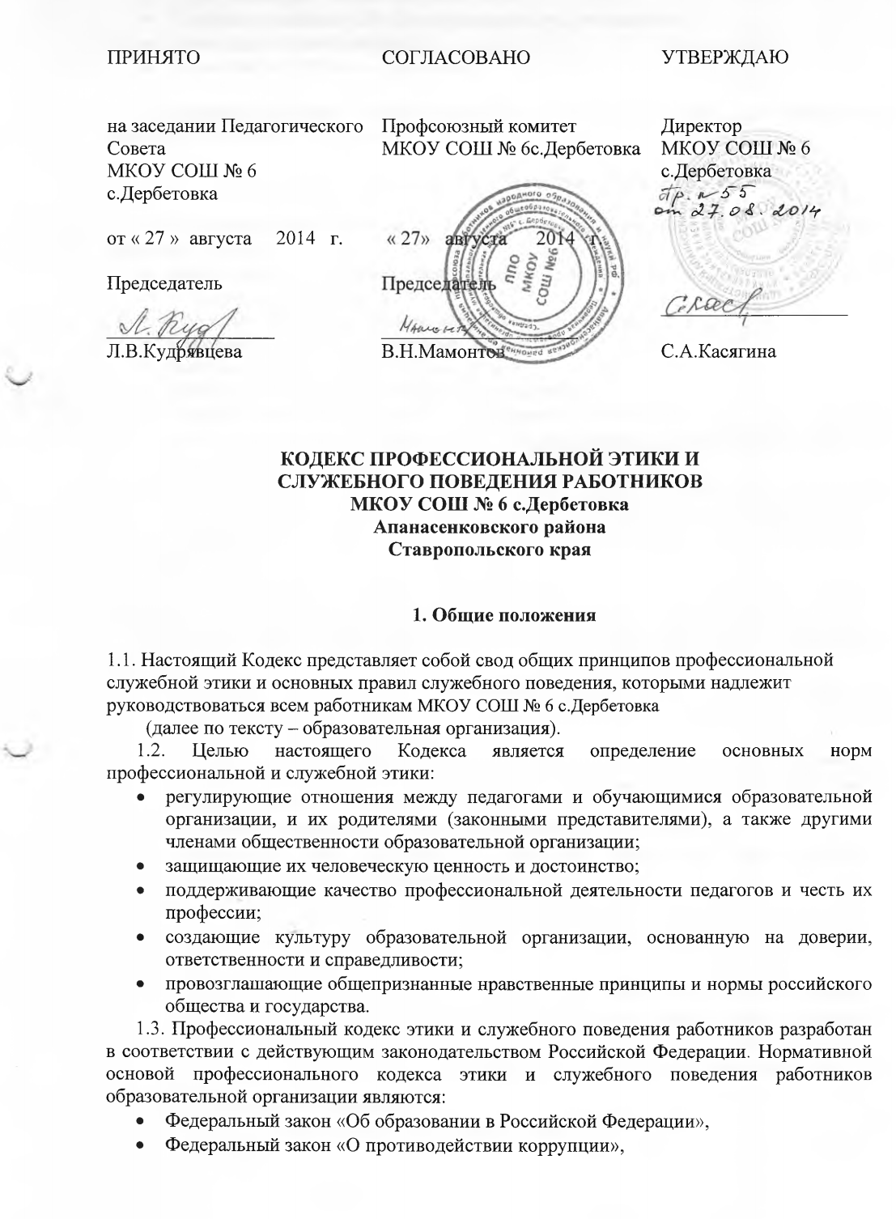

- Трудовой кодекс Российской Федерации,
- Типовое положение «Об общеобразовательном учреждении»,
- Конвенция о правах ребенка,
- Устав МКОУ СОШ № 6 с.Дербетовка

1.4. Каждый работник должен принимать все необходимые меры для соблюдения положений настоящего Кодекса.

2. Основные принципы служебного поведения работников

2.1. В соответствии со статьей 21 Трудового кодекса Российской Федерации каждый работник обязан:
- добросовестно исполнять свои трудовые обязанности, возложенные на него трудовым договором:
- соблюдать Правила внутреннего трудового распорядка;
- соблюдать трудовую дисциплину;
- выполнять установленные нормы труда;
- соблюдать требования по охране труда и обеспечению безопасности труда;
- бережно относится к имуществу работодателя (в том числе к имуществу третьих лиц, находящемуся у работодателя, если работодатель несет ответственность за сохранность этого имущества) и других работников;
- незамедлительно сообщить работодателю либо непосредственному руководителю о возникновении ситуации, представляющей угрозу жизни и здоровью людей, сохранности имущества (в том числе имущества третьих лиц, находящегося у работодателя, если работодатель несет ответственность за сохранность этого имущества)
2.2. Основные принципы служебного поведения работников являются основой поведения граждан в связи с нахождением их в трудовых отношениях с МКОУ СОШ № 6 с.Дербетовка
Работники, сознавая ответственность перед государством, обществом и гражданами, призваны:
- исполнять должностные обязанности добросовестно и на высоком профессиональном уровне в целях обеспечения эффективной работы образовательной организации;
- исходить из того, что признание, соблюдение и защита прав и свобод человека и гражданина определяют основной смысл и содержание деятельности работников образовательной организации;
- обеспечивать эффективную работу образовательной организации;
- осуществлять свою деятельность в пределах полномочий, предоставленных работнику образовательной организации;
- при исполнении должностных обязанностей не оказывать предпочтения каким-либо профессиональным или социальным группам и организациям, быть независимыми от влияния отдельных граждан, профессиональных или социальных групп и организаций;
- исключать действия, связанные с влиянием каких-либо личных, имущественных (финансовых) и иных интересов, препятствующих добросовестному исполнению должностных обязанностей;
- соблюдать нейтральность, исключающую возможность влияния на их профессиональную деятельность решений политических партий, иных общественных объединений;
- соблюдать нормы служебной, профессиональной этики и правила делового поведения;
- проявлять корректность и внимательность в обращении со всеми участниками образовательного процесса, гражданами и должностными лицами;
- проявлять терпимость и уважение к обычаям и традициям народов России, учитывать культурные и иные особенности различных этнических, социальных групп и конфессий, способствовать межнациональному и межконфессиональному согласию;
- воздерживаться от поведения, которое могло бы вызвать сомнение в объективном исполнении работником должностных обязанностей, а также избегать конфликтных ситуаций, способных нанести ущерб их репутации или авторитету образовательной организации;
- не использовать должностное положение для оказания влияния на деятельность государственных органов, органов местного самоуправления, должностных лиц и граждан при решении вопросов личного характера;
- воздерживаться от публичных высказывания, суждений и оценок в отношении деятельности образовательной организации, его директора, если это не входит в должностные обязанности работника;
- принимать предусмотренные законодательством Российской Федерации меры по недопущению возникновения конфликтов интересов и урегулированию возникших конфликтов интересов;
- соблюдать установленные в образовательной организации правила публичных выступлений и предоставления служебной информации;
- уважительно относиться к деятельности представителей средств массовой информации по информированию общества о работе образовательной организации, а также оказывать содействие в получении достоверной информации в установленном порядке;
- постоянно стремиться к обеспечению как можно более эффективного распоряжения ресурсами, находящимися в сфере его ответственности;
- проявлять при исполнении должностных обязанностей честность, беспристрастность и справедливость, не допускать коррупционно-опасного поведения (поведения, которое может восприниматься окружающими как общение или предложение дачи взятки, как согласие принять взятку или как просьба о даче взятки либо как возможность совершить иное коррупционное правонарушение).
2.3. В целях противодействия коррупции работнику рекомендуется:
- уведомлять директора, органы прокуратуры или другие государственные органы обо всех случаях обращения к работнику образовательной организации каких-либо лиц в целях склонения к совершению коррупционных правонарушений;
- не получать в связи с исполнением должностных обязанностей вознаграждения от физических и юридических лиц (подарки, денежное вознаграждение, услуги материального характера, плату за развлечения, отдых, за пользование транспортом и иные вознаграждения);
- принимать меры по недопущению возникновения конфликта интересов и урегулированию возникших случаев конфликта интересов, не допускать при исполнении должностных обязанностей личную заинтересованность, которая приводит или может привести к конфликту интересов, уведомлять своего непосредственного руководителя о возникшем конфликте интересов или о возможности его возникновения, как только ему станет об этом известно.
2.4. Работник, наделенный организационно-распорядительными полномочиями по отношению к другим работникам, должен стремиться быть для них образцом профессионализма, безупречной репутации, способствовать формированию в образовательной организации благоприятного для эффективной работы морально-психологического климата.
Работник, наделенный организационно-распорядительными полномочиями по отношению к другим работникам, призван:
- принимать меры по предупреждению коррупции, а также меры к тому, чтобы подчиненные ему работники не допускали коррупционно-опасного поведения, своим личным поведением подавать пример честности, беспристрастности и справедливости;
- не допускать случаев принуждения работников к участию в деятельности политических партий, общественных объединений и религиозных организаций;
- по возможности принимать меры по предотвращению или урегулированию конфликта интересов в случае, если ему стало известно о возникновении у работника личной заинтересованности, которая приводит или может привести к конфликту интересов.
2.5. Директор образовательной организации обязан представлять сведения о доходах, об имуществе и обязательствах имущественного характера в соответствии с законодательством Российской Федерации.

3. Соблюдение законности

3.1. Работник образовательной организации обязан соблюдать Конституцию Российской Федерации, законодательство Российской Федерации, федеральные конституционные законы, федеральные законы, иные нормативные правовые акты Российской Федерации, локальные нормативно-правовые акты образовательной организации.
3.2. Работник образовательной организации в своей деятельности не должен допускать нарушения и иных нормативно-правовых актов Российской Федерации, локальных актов образовательной организации, исходя из политической, экономической целесообразности либо по иным мотивам.
3.3. Работник образовательной организации обязан противодействовать проявлениям коррупции и предпринимать меры по ее профилактике в порядке, установленном законодательством Российской Федерации о противодействии коррупции.

4. Основные принципы этического поведения работников

4.1. В общении работникам образовательной организации необходимо руководствоваться конституционными положениями о том, что человек, его права и свободы являются высшей ценностью, и каждый гражданин имеет право на неприкосновенность частной жизни, личную и семейную тайну, защиту чести, достоинства, своего доброго имени.
4.2. В общении с участниками образовательного процесса, гражданами и коллегами со стороны работника образовательной организации недопустимы:
- любого вида высказывания и действия дискриминационного характера по признакам пола, возраста, расы, национальности, языка, гражданства, социального, имущественного или семейного положения, политических или религиозных предпочтений;
- пренебрежительный тон, грубость, заносчивость, некорректность замечаний, предъявление неправомерных, незаслуженных обвинений;
- угрозы, оскорбительные выражения или реплики, действия, препятствующие нормальному общению или провоцирующие противоправное поведение;
- принятия пищи, курения во время служебных совещаний, бесед, иного служебного общения с гражданами.
4.3. Работники образовательной организации должны способствовать установлению в коллективе деловых взаимоотношений и конструктивного сотрудничества друг с другом, должны быть вежливыми, доброжелательными, корректными, внимательными и проявлять толерантность в общении с обучающимися, родителями (законными представителями), общественностью и коллегами.
4.4. Внешний вид работника образовательной организации при исполнении им должностных обязанностей в зависимости от условий службы и формата служебного мероприятия должен способствовать уважительному отношению граждан к образовательной организации.
4.5. Основными принципами, на которых основана деятельность педагогических работников, как особых работников в образовательной организации, являются:
- принцип компетентности;
- принцип человечности;
- принцип справедливости;
- принцип доброжелательности;
- принцип ответственности;
- принцип профессиональности;
- принцип индивидуально-личностного подхода;
- принцип духовно-нравственного воспитания;
- принцип терпимости;
- принцип демократичности;
- принцип партнерства;
- принцип солидарности.

5. Основные требования к педагогическим работникам

5.1. Профессиональная этика педагога требует призвания, преданности своей работе и чувства ответственности при исполнении своих обязанностей.
5.2. Педагог всегда требователен по отношению к себе и стремится к самосовершенствованию.
5.3. Педагог несет ответственность:
- за качество и результаты доверенной ему педагогической работы;
- за физическую, интеллектуальную, эмоциональную и духовную защиту обучающихся;
- за порученные ему администрацией функции и доверенные ресурсы.
5.4. Своим поведением педагог поддерживает и защищает исторически сложившуюся профессиональную честь педагога.
5.5. Педагог передает обучающимся, как молодому поколению, национальные и общечеловеческие культурные ценности, принимает посильное участие в процессе культурного развития.
5.6. В общении с обучающимися и во всех остальных случаях педагог уважителен, вежлив и корректен. Он знает и соблюдает нормы этикета, подходящие для каждой отдельно взятой ситуации.
5.7. В случае, когда личные интересы обучающегося вступают в противоречие с интересами образовательной организации, других людей, взрослых и детей, педагог обязан выполнять свои функции с максимальной беспристрастностью.
5.8. Авторитет педагога основывается на компетентности, справедливости, такте, умении заботиться об обучающихся.
5.9. Педагог дорожит своей репутацией.
5.10. Работа педагога в системе образования направлена на достижение исключительно гуманных целей, предполагающих снятие ограничений на пути свободного интеллектуального и личностного развития каждого обучающегося.
5.11. Педагог выступает одним из основных защитников интересов обучающегося
перед обществом, всеми людьми.
5.12. В общении с обучающимися педагог придерживается следующих принципов:
- педагог выбирает подходящий стиль общения с обучающимися, основанный на взаимном уважении;
- требовательность педагога по отношению к обучающемуся позитивна и хорошо обоснованна; педагог никогда не должен терять чувства меры и самообладания;
- педагог выбирает такие методы работы, которые поощряют в его обучающихся развитие положительных черт и взаимоотношений: самостоятельность, самоконтроль, самовоспитание, желание сотрудничать и помогать другим;
- при оценке поведения и достижений своих обучающихся педагог стремится укреплять их самоуважение и веру в свои силы, показывать им возможности совершенствования, повышать мотивацию обучения;
- педагог является беспристрастным, одинаково доброжелательным и благосклонным ко всем своим обучающимся;
- при оценке достижений обучающихся в баллах педагог стремится к объективности и справедливости;
- педагог должен быть осторожен и осмотрителен в выборе и применении методов обучения и воспитания, психодиагностических методов, а также в своих выводах и рекомендациях по обучению и воспитанию обучающихся;
- педагог обязан информировать тех, кому он подчинен, а также профессиональные объединения педагогов о замеченных им нарушениях прав обучающихся другими лицами, о случаях негуманного обращения с обучающимися;
- педагог должен применять индивидуальный и дифференцированный
подход в обучении и воспитании обучающихся на основе личностно-ориентированного образования.
5.13. Взаимоотношения между педагогами основываются на принципах коллегиальности, партнерства и уважения:
- педагог защищает не только свой авторитет, но и авторитет своих коллег; он не принижает своих коллег в присутствии обучающихся, их родителей (законных представителей) или других лиц.
- педагоги избегают необоснованных конфликтов во взаимоотношениях; в случае возникновения разногласий они стремятся к их конструктивному решению;
- при возникновении конфликтных или спорных ситуаций между педагогами нужно помнить, что критика, как оценка деятельности коллег, в первую очередь, должна быть внутренней, т. е. она должна высказываться в образовательной организации, а не за ее пределами;
- критика, направленная на работу, решения, взгляды и поступки коллег или администрации, не должна унижать подвергаемое критике лицо; она должна быть обоснованной, конструктивной, тактичной, доброжелательной.
5.14. Отношения администрации образовательной организации с каждым из педагогов основываются на принципе равноправия:
- различные статусы педагогов, квалификационные категории и обязанности не должны препятствовать равноправному выражению всеми педагогами своего мнения и защите своих убеждений;
- оценки и решения директора образовательной организации должны быть беспристрастными и основываться на фактах и реальных заслугах педагогов;
- важные для педагогического сообщества решения принимаются в образовательной организации на основе принципов открытости и общего участия.
5.15. Педагоги должны уважительно и доброжелательно общаться с родителями (законными представителями) обучающихся:
- педагог консультирует родителей (законных представителей) по проблемам воспитания обучающихся, помогает смягчить конфликты между родителями и обучающимися;
- отношения педагогов с родителями (законными представителями) не должны оказывать влияния на оценку личности и достижений обучающихся.
5.16. Педагог является не только учителем и воспитателем детей, но и общественным просветителем, хранителем культурных ценностей, порядочным и образованным человеком:
- педагог старается внести свой вклад в согласие общества;
- педагог хорошо понимает и исполняет свой гражданский долг и социальную роль.

6. Заключительные положения

6.1. Настоящее Положение принимается на заседании Совета образовательной организации, согласовывается с председателем Профсоюзного комитета образовательной организации и утверждается директором образовательной организации.
6.2. Изменения и дополнения в настоящее Положение вносятся на заседании Совета образовательной организации, согласовываются с председателем Профсоюзного комитета образовательной организации и утверждаются директором образовательной организации.

